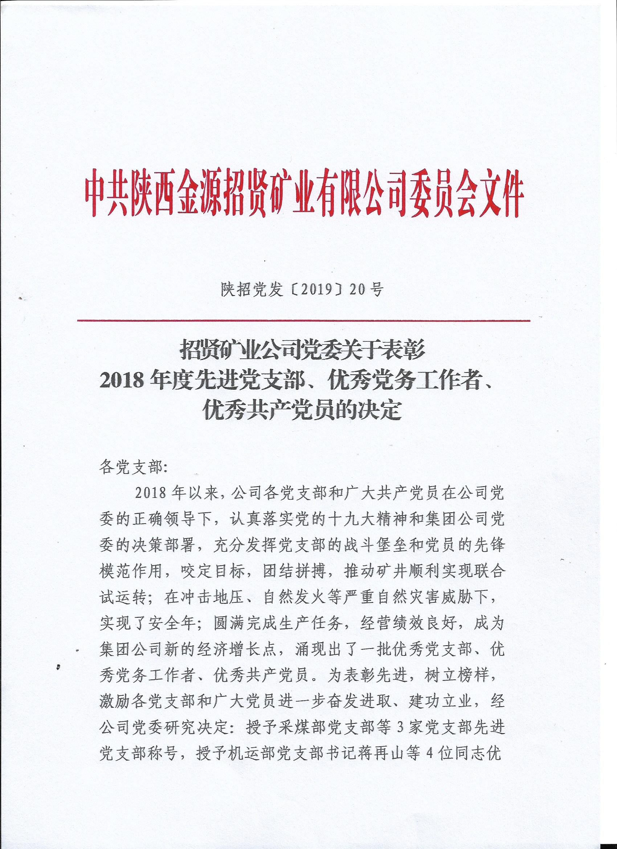
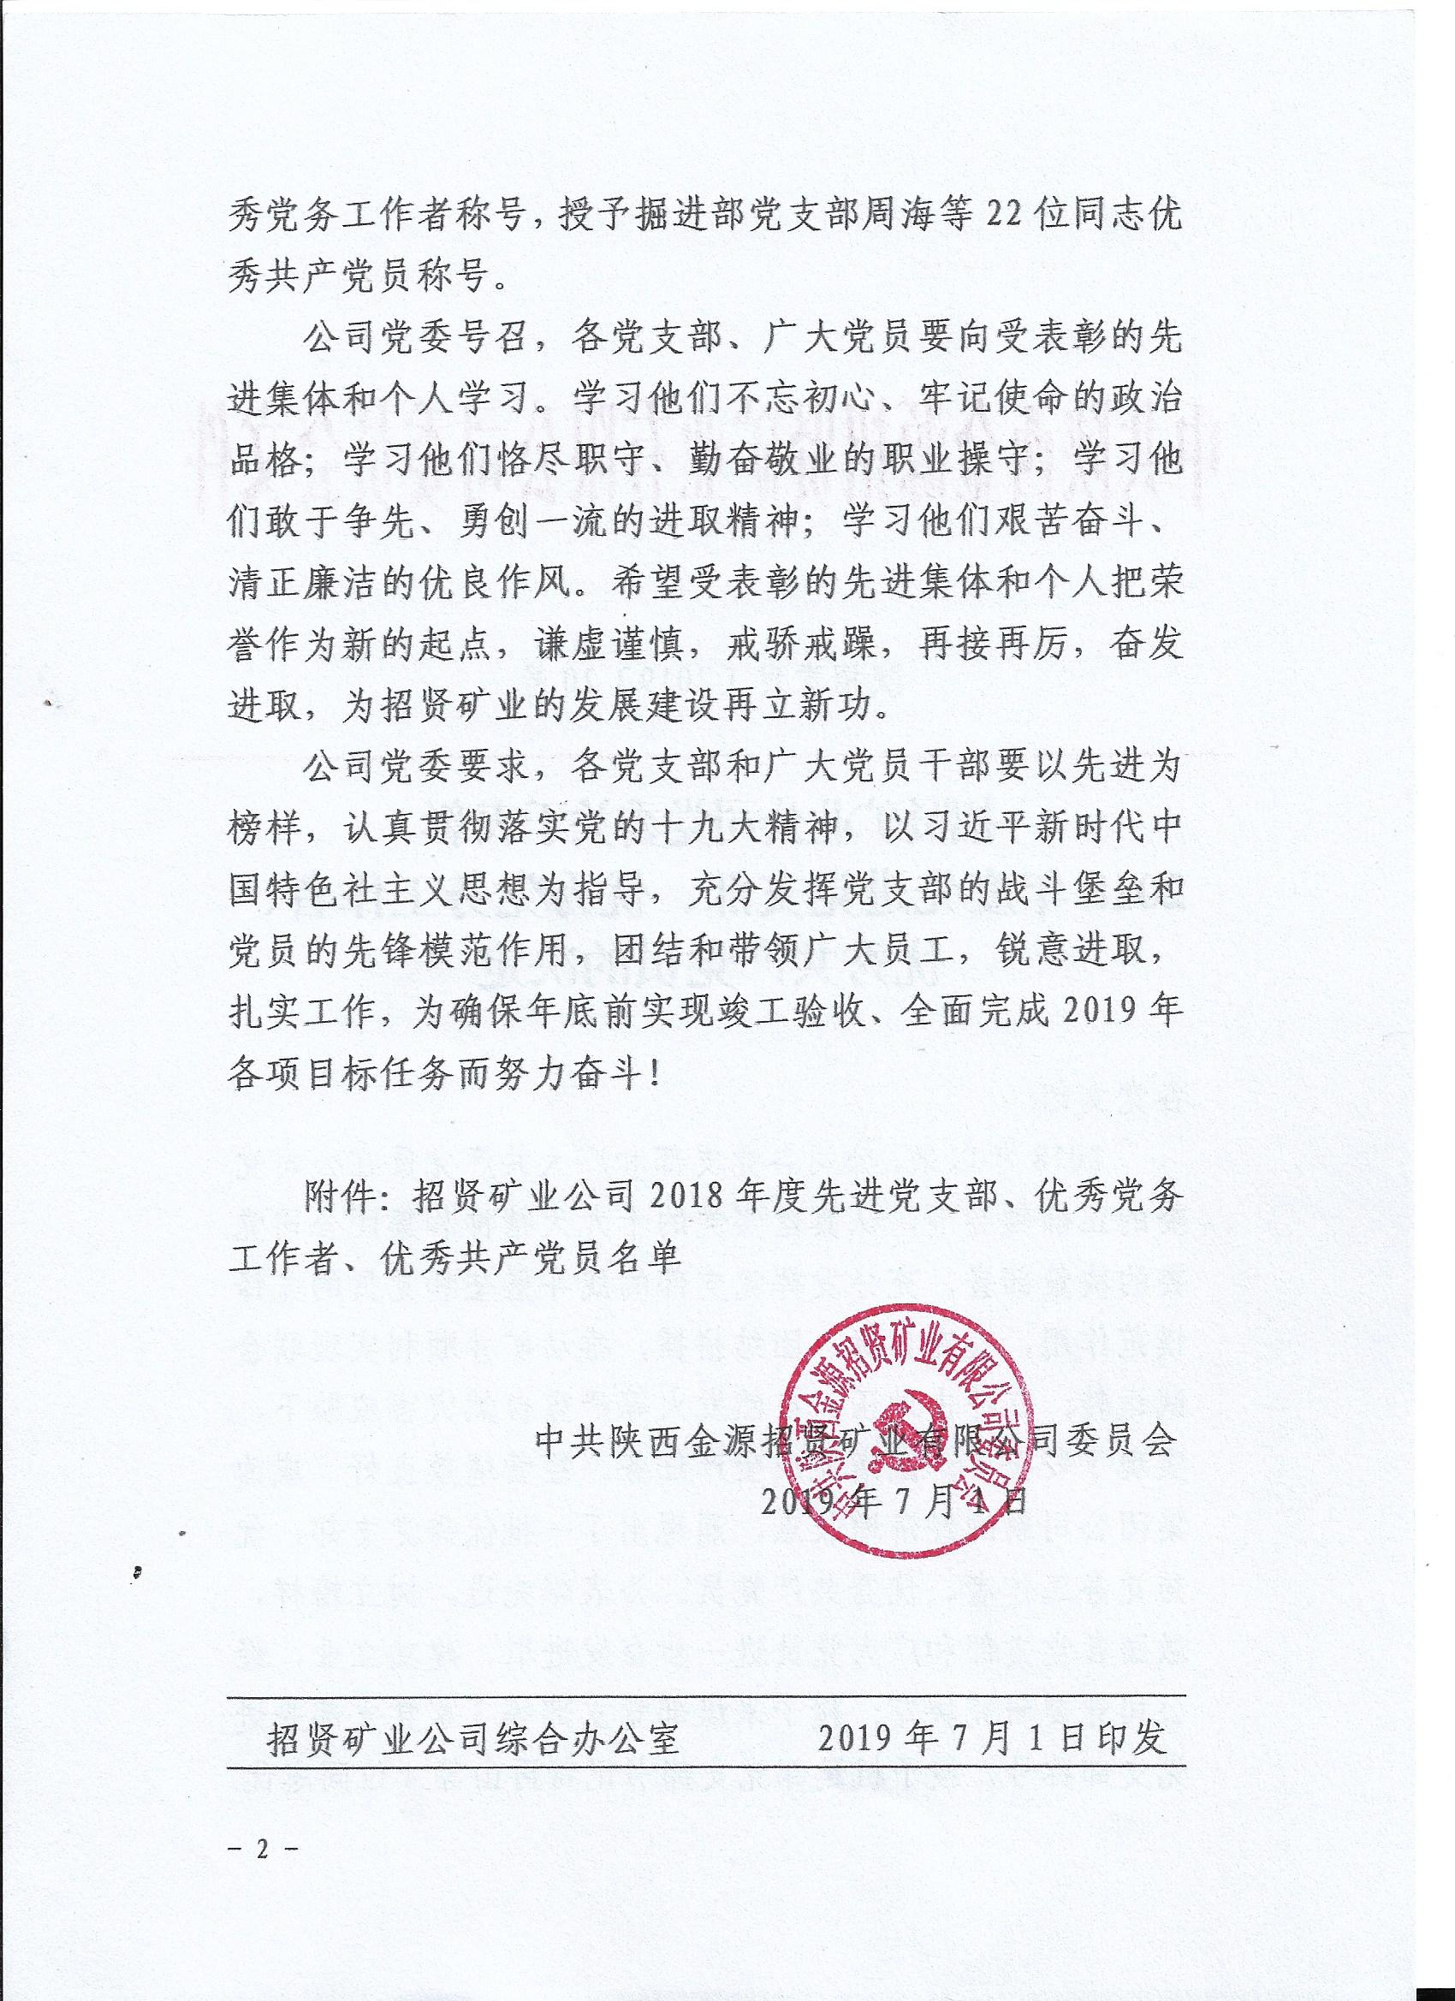

招贤矿业公司2018年度先进党支部、优秀党务工作者、优秀共产党员名单

一、先进党支部(3家）
采煤部党支部
机运部党支部
安全监察部党支部
二、优秀党务工作者（4人）
蒋再山 机运部党支部书记、副部长
高 峰 安全监察部党支部书记、主任工程师
秦庆举 生产技术部部长、党支部书记
马飞翔 政治工作部部长、工会副主席、机关一党支部书记
三、优秀共产党员（22人）
采煤部党支部：刘长玉、戎绪友、邵红斌、刘良军
掘进部党支部：周 海
通防部党支部：王 坤、陈 静、杨珍科
机运部党支部：尹成强、王 斌、谢长红
安全监察部党支部：谭 翔、黄建林
生产技术部党支部：张 蒙、陈 伟
调度指挥中心党支部：刘 浩
供应销售部党支部：刘 民、孟荣艳（女）
机关一党支部：李劲松、沈长清
机关二党支部：蒋云玲（女）、赵 峰

